Plans de gestion des sites LIFE Elia

UG:UM232 - Circuit: 70.362: pylône 90 au 94
Nom complet de l’UG: BEVERCE/(BRONROME)/HEID-DE-GOREUX 70KV LI

Action LIFE: Landes : 2 polygone(s) (0.9, 0.5 ha)
Autres actions LIFE sous cette/ces portée(s): Lisière; Lisière restaurée; Verger

Commune(s): Theux

Triage(s) DNF concerné(s): Porallee (GONAY Serge - GSM: 0477 78 12 58)

Cantonnement(s) DNF concerné(s):SPA (087/29.90.80)
Info actualisées sur Le portail environnement de Wallonie

Gestionnaire (+ Propriétaire):
ID | Gestionnaire | Propriétaires
PC_279 | DNF | Commune De Theux
PC_16 | DNF | Commune De Theux
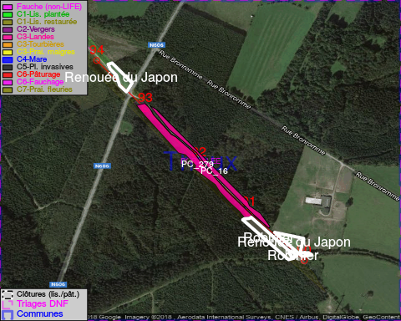

ATTENTION: PRESENCE D’UNE PLANTE INVASIVE: Balsamine de l’Himalaya!!, #ATTENTION: PRESENCE D’UNE PLANTE INVASIVE: Renouée du Japon!!, #ATTENTION: PRESENCE D’UNE PLANTE INVASIVE: Renouée du Japon!!

GESTION:

Objectif à long terme :

Lande à callune dense (élimination des autres ligneux)

Détail par portée
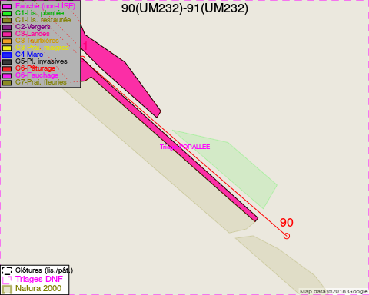
Adresse propriétaire:
- [PC_279] Commune De Theux: Rue De La Chausste 12 Theux
- [PC_16] Commune De Theux: Rue De La Chausste 12 Theux
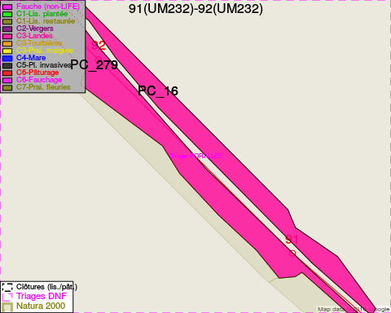
Adresse propriétaire:
- [PC_279] Commune De Theux: Rue De La Chausste 12 Theux
- [PC_16] Commune De Theux: Rue De La Chausste 12 Theux
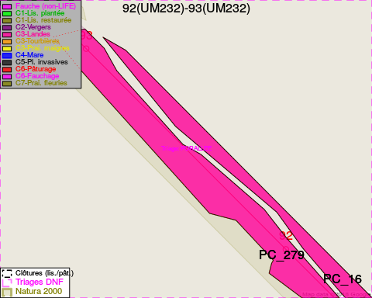
Adresse propriétaire:
- [PC_279] Commune De Theux: Rue De La Chausste 12 Theux
- [PC_16] Commune De Theux: Rue De La Chausste 12 Theux
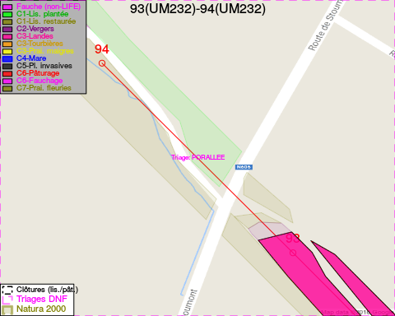
Adresse propriétaire:
- [PC_279] Commune De Theux: Rue De La Chausste 12 Theux
- [PC_16] Commune De Theux: Rue De La Chausste 12 Theux

Document réalisé le 16/05/2018

